1. Précisez :

* le nombre de valeurs différentes parmi lesquelles les clés peuvent prendre valeur (de la lettre A jusqu’à la n-ème lettre le l’alphabet, où n est le nombre de valeurs différentes).
* la taille du code en clés (clés = lettres)

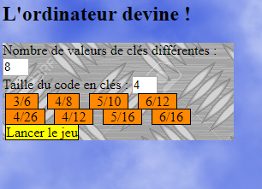

1. Choisissez secrètement un code du bon nombre de clés et avec des lettres au début de l’alphabet compatible avec le nombre de valeurs de clés différentes. Une clé peut être répétée.

Exemples :

* Nombre de valeurs de clés = 8, taille du code = 4 => exemples de code éligibles : ‘ABCH’, ‘FCGB’, ‘CDHD’
* Nombre de valeurs de clés = 10, taille du code = 5 => exemples de code éligibles : ‘ABCDE’, ‘JIAGH’, ‘EEDJJ’

Notez ce code ou mémorisez-le, vous le réutiliserez pendant tout le reste de la partie.

Une fois prêt, cliquez sur « Lancer le jeu ».

1. L’ordinateur fait une première proposition.

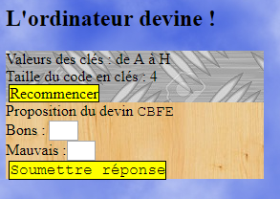

Indiquez dans les champs :

le nombre de valeurs de cette proposition présentes dans votre code au bon endroit

le nombre de valeurs de cette proposition présentes dans votre code, mais au mauvais endroit.

Exemple :

Supposons que le code à trouver « ABCD » et le devin propose le code « CBFE », il y a une clé bien placée (le B) et une mal placée (le C).

Le maître doit alors indiquer « 1 » dans le champ Bons et « 1 » dans le champ mauvais.

Les exemples suivants supposent également que le code à trouver soit « ABCD » :

Code à trouver

|  |  |  |  |
| --- | --- | --- | --- |
| Code à trouver | Proposition | valeurs |  |
|  |  |  |  |
|  |  |  |  |
|  |  |  |  |

Si une même lettre apparaît plusieurs fois dans la proposition, prenez chacune d’elles individuellement ainsi : comptez chaque lettre au bon emplacement comme une « lettre bien placée ». S’il reste des occurrences de cette lettre dans le code, comptez chaque lettre qui